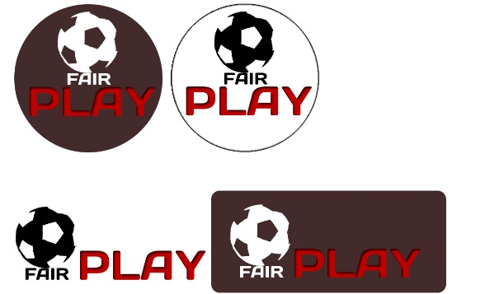

|  |  |  |  |
| --- | --- | --- | --- |
|  | **REQUISITO :** | Notificacion Reto |  |
|  |  |  |  |
| **No Requerimiento:** | RQ032 | Version Requerimiento : | 1.0 |
| **SISTEMA DE INFORMACIÓN:** | SQL SERVER | **PROYECTO:** | FAIRPLAY |
| **MÓDULO:** | FASE 1 | **RESPONSABLE:** |  |
| **EMPRESA:** | MYCODE | **CIUDAD:** | CALI |
| **TIPO REQUERIMIENTO:** | FUNCIONAL | **ESTADO:** | PENDIENTE |

|  |
| --- |
| **DESCRIPCION** |
| * Al revicir la notifiacion de que me estan retando , por Gmail , facebook , redireccionar a la app de fairplay para aceptar el reto. |

|  |  |
| --- | --- |
| **ANTECEDENTES :** |  |
| **OBJECTIVO :** |  |

|  |
| --- |
| **OBSERVACIONES** |
| * Si el Equipo rechaza el Reto es denominado Cobarde, amenos que tenga ya un compromiso para ese dia. |